## 【青青子佩】励志青春 岳辉

[牡丹江市第二高级中学](javascript:void(0);)



岳辉，牡二中2001届毕业生，医学博士，牡丹江医学院学科建设办公室主任，病理教研室教师。



**她，高中时立志学医**

1998年，岳辉开始了她的高中生活。在牡二中校园里，她乐观耿直，是大家一眼便能认出的“胖妞”。高二时，由于肥胖病症，她去北京求医，耽误了学习。她没有气馁，一场疾病也使她变得成长和坚强，她立志学医，想为更多的人治病解除痛苦。虽然高考成绩不太理想，但她还是实现了自己的愿望，考入牡丹江医学院专科临床医学专业。

**她，大学时勤奋刻苦**

岳辉在考入牡丹江医学院专科后，意识到自己的差距，专升本成为她的目标。有目标就有前行的动力，她抓紧一切时间埋头苦学，寝室、教室、食堂三点一线……机会总是留给有准备的人，最后她以专业第一名的成绩成功升入本科。2013年她光荣地加入中国共产党，在校5年连续获得“一等奖学金”、“优秀学生干部”、“ 优秀团员”等荣誉称号。

**她，学有所成追梦前行**

2006年牡丹江医学院迎接国检，作为学生的她在国检中以临床操作技能的突出表现获得专家一致好评，被评为“全省优秀毕业生”、“校优秀毕业生”，大学五年优秀的表现得到学校老师的充分认可，她获取了毕业后留校的资格。2006年9月开始，她在牡丹江医学院病理教研室任教，讲台成为她传播知识的地方，国家卫生部授予“全国优秀乡村医生”的王福宝就是她上班后带出的第一届学生。2010至2013年，岳辉出国攻读并顺利取得博士学位。

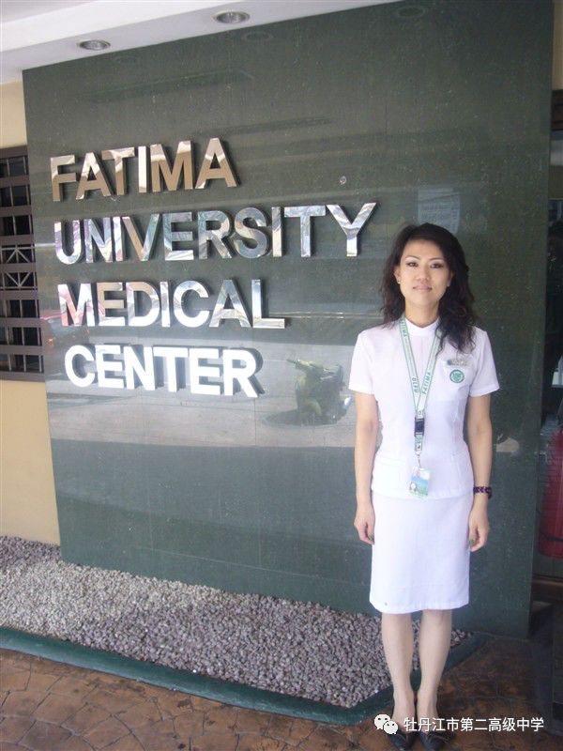

**她，在工作中求索奉献**

2013年7月，牡丹江医学院获批硕士学位授予单位，经学校党委会研究决定，博士刚毕业的岳辉，在从事教学工作的同时需要担任研究生处工作。从来没有过行政管理经验的她感到压力很大，为了更好完成工作，她查阅资料，虚心求教，总结经验，不仅迅速适应了工作，而且体现了自己的特色，受到领导和同事们的高度评价。成绩的背后，是无私的付出，岳辉放弃了短期内要孩子的计划，面对家人的焦急、朋友的不解，她饱受委屈，一直到36岁时才冒着高龄产妇的危险生育一女。

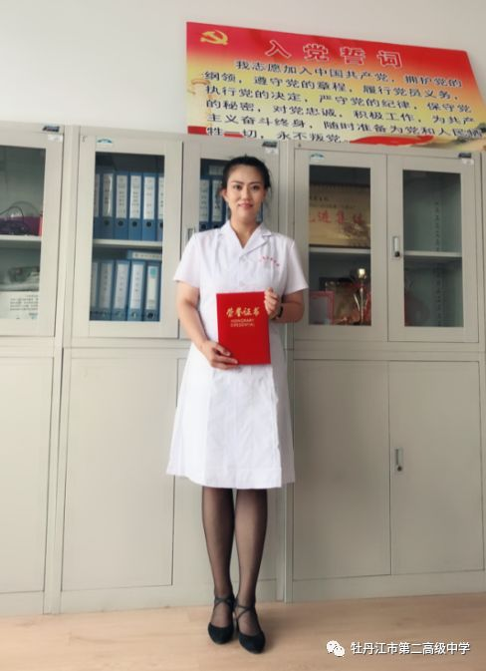

**她，感恩母校的培育**

对于母校，她说：**“时光飞逝，转眼毕业17年了，每当经过二中的时候都忍不住停下来看两眼，并自豪地告诉身边人这就是我的高中。我曾带着梦想与期待，从二中的大门走出，每当站在梦想的门前回首张望，那一路的荆棘都变成了盛放的蔷薇。**

**我是母校的学子，母校是我们的家园。这里有我尊敬的师长和亲爱的校友；这里有窗明几净的教室和蓬勃葳蕤的草木；这里更有勤奋学习的身影和不甘人后、勇攀高峰的理想。**

**母校66年风雨，66年辉煌。如今，学子已分布在大江南北，驰骋在各行各业，正为家乡和祖国的繁荣贡献着自己的力量。我们以母校为荣，我们使母校生辉。**

**愿母校永葆青春，愿母校永远芬芳！”**

撰稿：孙时军

供图：岳 辉

编校：胡 凯



牡丹江市第二高级中学官方主页

http://www.mdjez.org.cn